VS-Praktikumstermin 1 – RPC

Outline
Zur Implementierung von einem RPC benutzen wir Python.
Für die Nachrichtenübertragung nutzen wir TCP, um sicherzustellen das alle Daten ankommen.
Die Nachrichten werden in JSON kodiert. Das Format wird später noch ausführlicher dargestellt.

Sequenzdiagramm
Ein normaler Ablauf eines Methodenaufrufs über den RPC.
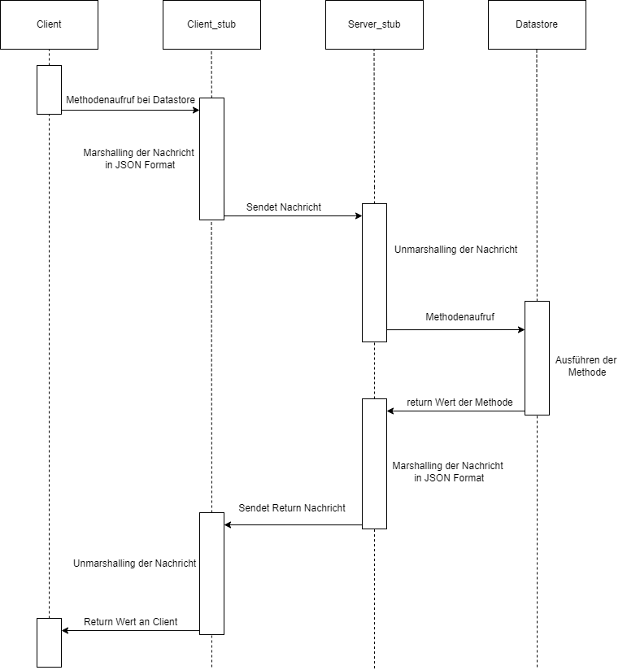

Nachrichtenformat
JSON
Wir benutzen einen Header, in welchem die Größe der Nachricht enthalten ist, dieser wird mit einem Integer dargestellt.
Wir benutzen drei Arten von Messages:
- Request Message/ Methodenaufruf vom Client:
{
"type": "request",
"method": "method_name",
"args": [arg1, arg2, ...],
"kwargs": {"key": value, ...},
"request_id": unique_id
}

- Response Message Success/ Antwort vom Server mit einem Return-Wert:

{
"type": "response",
"result": return_value,
"request_id": unique_id,
"status": "success"
}

- Response Message Error/ Antwort vom Server mit einem Error:

{
"type": "response",
"error": "error_type",
"message": "error_message",
"request_id": unique_id,
"status": "error"
}

##Verschiedene Nachrichten + Beispiele

Laufzeit Vergleich

Transparenz
Access Transparency ist gegeben, der Client weiß nichts über die Darstellung und Implementierung der Methoden im Server.
Location ist auch gegeben
Relocation nicht, denn der Client muss sich mit dem Server verbinden und weiß daher, das Kommunikation stattfindet.
Migration ist gegeben, der Client weiß nicht wann mit dem Server kommuniziert wird, nur das kommuniziert wird.
Replication nutzen wir garnicht?
Concurrency?
Failure Transparency ist nicht gegeben, wenn ein Network Failure auftritt, weiß man das die Daten auf ein anderes System übertragen wurden.
Failures werden nicht (zb durch recovery) versteckt

